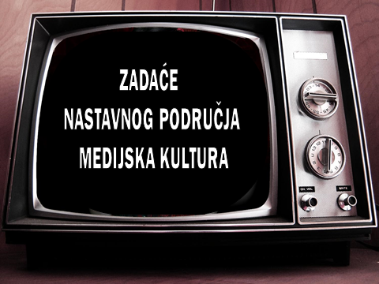
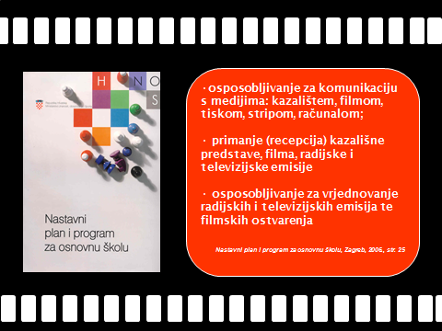

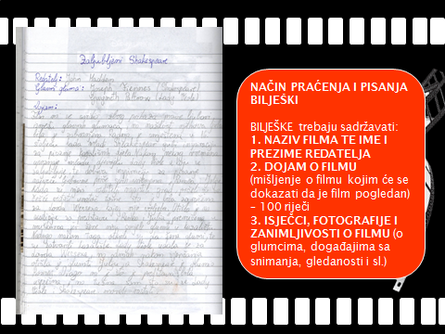

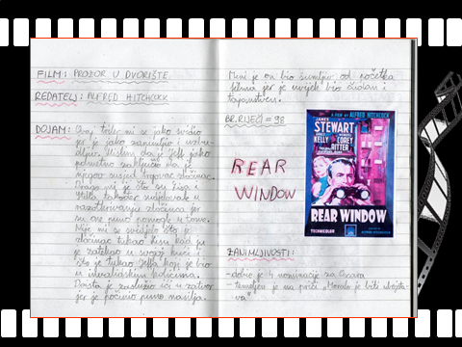

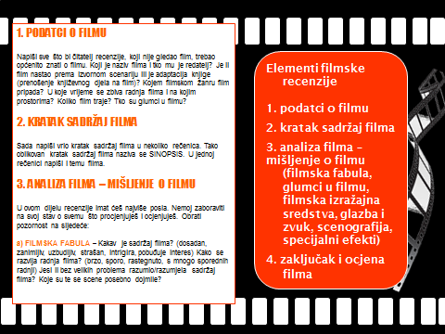

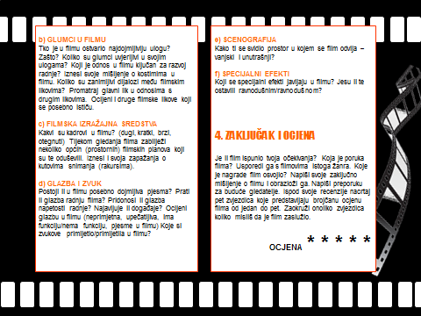

Učenici i bodovi:
- Barbara Pisačić 170
- Antoaneta Taslidžić 160
- Ana Karavidović 130
- Katarina Domjanović 120
- Laura Čajo 90
- Ema Zgonjanin 80
- Tara Kovačević 80
- Iva Mamić 75
- Leonarda Lozančić 70
- Ivona Radoš 70
- Ana Čalo 65
- Luka Bradarić 60
- Ilija Šušak 60
- Helena Kulenović 55
- Ana Martina Vračić 50
- Filip Ćirić 47
- Rebeka Czersky Hafner 45
- Jan Zima 45
- Matija Blaževac 45
- Robert Mlinarević 45
- Tin Mišković 40
- Ivan Starčević 30
- Ana Štimac 30
- Leon Sučić 30
- Mišel Hajnal 30
- Gajić Robert 30
- Nin Farkaš 30
- Lovro Harc 10

